Bitácora de Trabajo TP3

Registro del Electrocardiograma

Integrantes del Grupo
Battauz Baron, Antonella
Calvo, Manuela
Palacio, Joaquin

Semana 1
- Estudio del problema. Análisis del escenario de medición.
- Determinación de requisitos del sistema.
- Diseño del diagrama en bloques del sistema.
- Gráficas de entrada-salida de cada bloque.

1. Entradas de diseño
La electrocardiografía es una técnica que consiste en el registro en la superficie corporal de la actividad eléctrica generada por el corazón. Su registro es complejo por diversas razones, entre ellas las características propias de la señal y las fuentes de ruido e interferencia.
Respecto a las características propias de la señal de ECG producida por el flujo de iones dentro de los músculos cardíacos y registrados en la superficie de la piel gracias a los electrodos, se considera que tiene una amplitud de $±2 mV$ y una ancho espectral de 0.05-150 Hz.
Además, si consideramos el cuerpo humano como una fuente de tensión, cuya salida es la señal de ECG, esta tendrá una impedancia de salida que estará dada por diversos factores, entre ellos la impedancia de los tejidos subyacentes a la piel, la impedancia de la piel, la impedancia del contacto piel-electrodo, la impedancia del electrodo. Respecto a esto, alguna de estas categorías no pueden ser manipuladas (impedancia de los tejidos subyacentes a la piel, la impedancia de la piel), pero otras sí mediante el uso de geles conductores, electrodos de baja impedancia, etc. Dicho esto, debemos asegurar una impedancia de salida de nuestra fuente de tensión lo más baja posible, mientras que la impedancia de entrada de nuestro sistema de registro debe ser lo mayor posible con el fin de que la tensión no disminuya su amplitud que ya es baja.
La tensión suele amplificarse para su posterior visualización, el rango de salida será en función de la implementación, según se quiera mover una aguja para el registro en papel térmico, uso de un ADC, o como en nuestro caso para la visualización en un osciloscopio, tomando en consideración la tensión de alimentación del integrado que realice la amplificación.
Por otro lado, se deberán tener en cuenta las fuentes de ruido que son inherentes al sistema, entre ellos podemos mencionar: ruido de línea, potencial de media celda (el cual debe ser menor a 300 mV), movimiento de los electrodos, otros biopotenciales, movimiento de respiración. Se deben implementar distintas estrategias para mitigar estos artefactos, debido a que el ruido de línea puede llegar a inducir decenas de voltios en el cuerpo mientras que la señal de ECG es de 1 mV, generando una relación señal ruido muy baja.
Además se deberá considerar la seguridad del usuario, dentro de esta sección, se deberá asegurar una corriente de fuga menor a $10 μA$. Además, se deberá asegurar el aislamiento del usuario respecto a tensiones que puedan producir macro/micro choque. La normativa que regula estos parámetros es la IEC 60601-1 estableciendo los requisitos generales de seguridad eléctrica y desempeño esencial en equipos electromédicos; y las secciones específicas.
La resolución de este sistema vendrá dada por la escala en el osciloscopio en el momento de la visualización, por lo que no se puede asegurar a priori. Sin embargo, típicamente se utiliza una resolución de 1 mV cada 10 mm para registros papel; lo que resulta en una visualización común entre los profesionales de la salud.

2. Diagrama en bloques
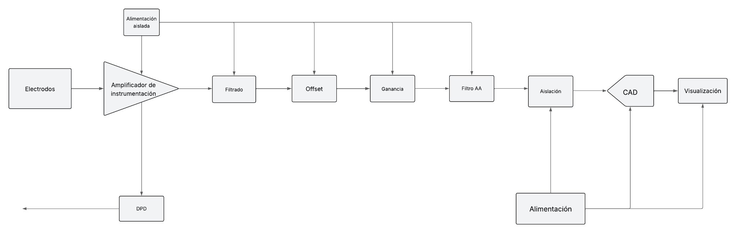
Figura I: diagrama en bloques propuesto.
Este diagrama en bloques estará sujeto a cambios durante el desarrollo del proyecto.
Electrodos: Son los responsables de recoger la señal de ECG en la superficie de la piel.
Amplificador de instrumentación: es una configuración de amplificador diferencial diseñada para registrar señales de baja tensión, poder amplificarlas con una buena relación de rechazo de modo común.
Filtrado: Es el encargado de eliminar información en frecuencias que no resultan de interés como el potencial de media celda, señal de otros biopotenciales, etc.
Ganancia: Es el bloque encargado de proporcionar una ganancia variable con el fin de aumentar la tensión de la señal, aprovechando el rango del sistema que digitaliza la señal. Es variable para poder ajustarla a patrones, por ejemplo 1 mV - 10 mm.
Offset: Es el bloque de introducir un nivel de continua a la señal antes de ingresar al CAD, será variable.
Filtro antialias: Es un filtro tipo pasa bajos encargado de limitar en banda para evitar el fenómeno de aliasing en el muestreo.
CAD: Es el encargado de digitalizar la señal.
Visualización: bloque encargado de mostrar la señal adquirida.
Alimentación: provee la tensión necesaria para el funcionamiento de los circuitos.
Alimentación aislada: es una fuente de alimentación con masa aislada para proteger al paciente de macro y micro shock.
DPD: (driver de pierna derecha) es el encargado de inyectar una señal equivalente al ruido por inducción electromagnética pero invertida.

3. Gráficas de entrada/salida para cada bloque
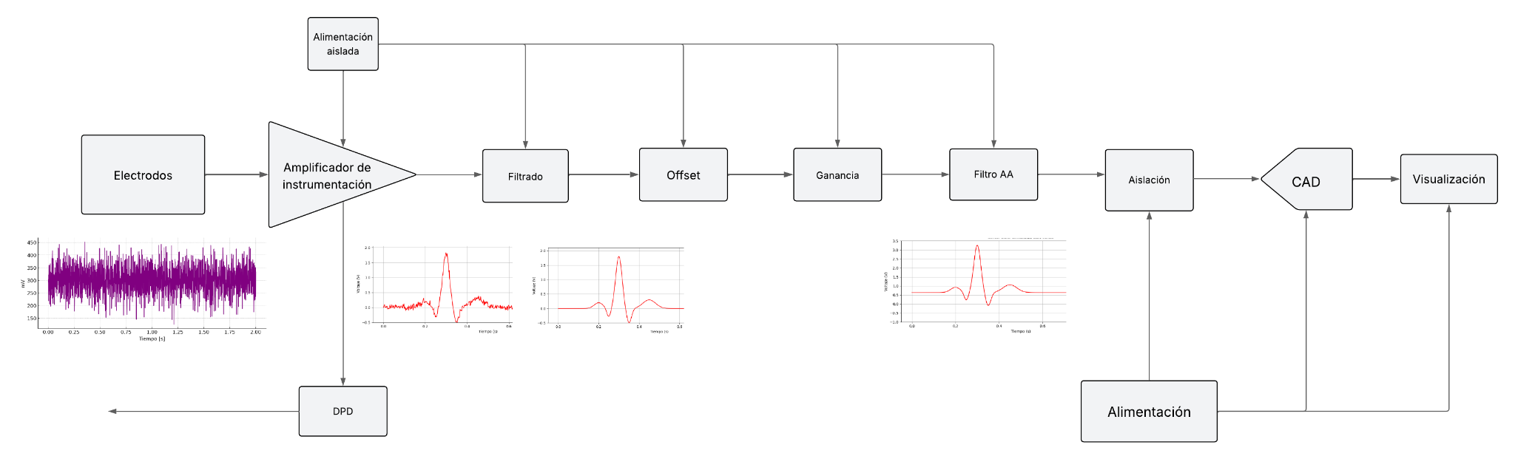
Figura II: Gráficas de entrada/salida de cada bloque

4. Autoevaluación de avance del TP
Indicar en la siguiente tabla el grado de avance de las tareas previstas:
 | No iniciado | En proceso | Terminado
Entradas de diseño |  |  | x
Diagrama de bloques del sistema |  |  | x
Gráficas Entrada / Salida para cada bloque |  |  | x

Semana 2
- Diseño del circuito y simulación (amplificador de instrumentación + filtro PA + driver de pierna derecha).
- Implementación en protoboard.
- Pruebas y caracterización del amplificador de instrumentación, del filtro PA y del driver de pierna derecha implementados.

5. Diseño de los circuitos de amplificación, filtro PA y driver de pierna derecha
En este proyecto se propuso trabajar con el circuito integrado INA128, el cual implementa un amplificador de instrumentación. El único parámetro a configurar es la ganancia, la cual se estipula mediante el uso de una resistencia externa. La entrada comprende dos amplificadores en configuración no inversora, por lo que la ganancia está dada por:
$G=1+\frac{50kΩ}{R_{g}}$
Donde 50k$Ω$ corresponde a las resistencias internas del integrado y $R_{g}$ a la externa.
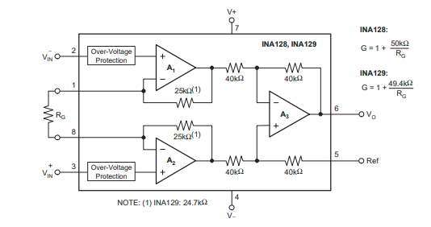
Para el cálculo de la ganancia de este bloque, debemos tener en cuenta que el mismo va a estar alimentado con una tensión de 15 V y que vamos a tener presente un potencial de media celda (en modo común) de máximo 300 mV, en conjunto con la tensión de la señal de interés y el ruido. Para evitar saturar el operacional, debemos aplicar una ganancia máxima de, aproximadamente:
$\frac{15 V}{300 mV}= 50$
Por lo tanto, seleccionamos una ganancia de 26 para tener un margen de seguridad. Con este valor:
$R_{g}=\frac{50kΩ}{G-1}$
$R_{g}= \frac{50 kΩ}{26-1}$
$R_{g}=2000 Ω$
Sin embargo, esta resistencia se “divide” en dos resistencias distintas, con el fin de considerar el punto medio entre ellas y luego implementar el circuito para el driver de pierna derecha, como se detallará más abajo. $R_{g}$ debería valer 1000 $Ω$.
Además, el integrado INA128 permite introducir una referencia, de manera que podamos cancelar el ruido generado por el potencial de media celda, el cual también puede ser implementado mediante un filtro pasa altos a ambas entradas, sin embargo, la complejidad reside en la implementación simétrica de estos debido a la tolerancia de los componentes, de la misma manera en que disminuye la impedancia de entrada y puede producir distorsión por fase.
Dicho esto, implementando un pasa bajos realimentado a la referencia, el circuito funciona como un pasa altos. La frecuencia del potencial de media celda es de 0 Hz o de valores muy cercanos; en este punto existe un compromiso entre la superposición de espectros entre el ECG y el filtro, y los requerimientos del mismo que pueden llevar a la implementación de varias etapas. En este caso, consideramos una frecuencia de corte de 0,1 Hz. Esto se puede ver en la figura III.
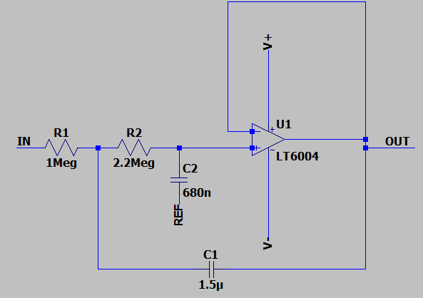
Figura III: Filtro pasa bajos para la eliminación del potencial de media celda.

Debido a inconvenientes durante la implementación, se descartó este circuito y se optó por seguir la recomendación del fabricante, como se puede observar en en la figura IV.
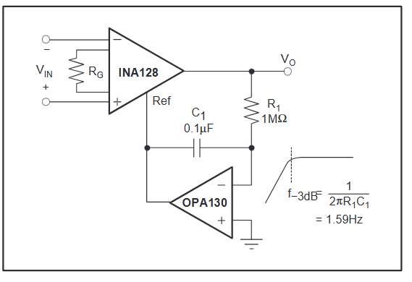
Figura IV: Circuito extraído de la hoja de datos del circuito integrado INA128

Seleccionando una $f_{-3dB}$ de 0.159 Hz, tenemos un valor de $C_{1}$ de $1 μF$ y una resistencia $R_{1}$ de $1 M Ω$.
Finalmente, se implementó el circuito del driver de pierna derecha. Como ya se mencionó antes, se tomará el punto medio de las dos resistencias que otorgan la ganancia al circuito de amplificación. Es sabido que la corriente a inyectar debe ser de mayor tensión y estar invertida. Entonces, para esto, primero colocamos un seguidor de tensión para aislar impedancias y luego un amplificador inversor. En cuanto a la ganancia del mismo, utilizaremos la propuesta por las diapositivas de clase, ya que es un valor más bien práctico respecto a la respuesta del sistema y la disminución del ruido en la aplicación; tomaremos un valor de G = 22.
Para esto, sabemos que la tensión máxima que puede salir de este amplificador son los 15V de alimentación en caso de saturación, por lo que la resistencia limitadora será de:
$R=\frac{V}{I}=\frac{15 V}{10 μA}=1,5 MΩ$
Además, el punto medio de las resistencias, o lo que es equivalente, la salida del seguidor de tensión se conectará como masa del cable paciente como se discutirá en secciones posteriores. En la figura V se puede observar la implementación.
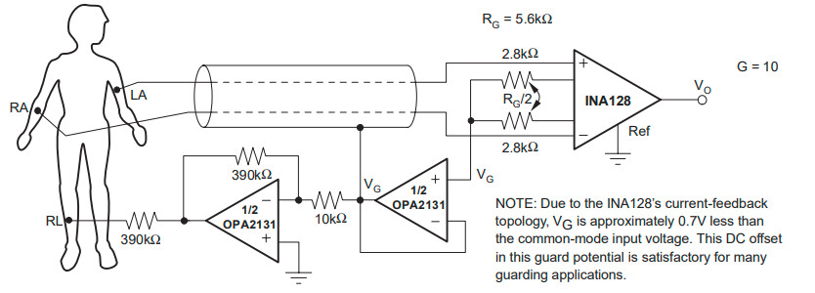

1,2 MΩ

Figura V: implementación del circuito driver de pierna derecha.

6. Simulación de los bloques diseñados
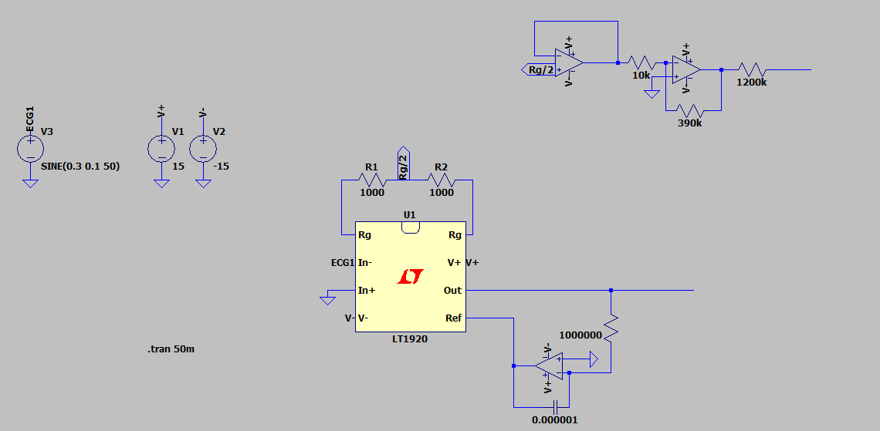

1. Filtrado potencial de media celda

2. DPD

3. Ganancia

220 k
Figura VI: simulación del circuito en LTSpice.
El archivo de la simulación se encuentra en el siguiente link.

7. Implementación en protoboard
Se prosiguió a implementar el circuito en protoboard, como se puede observar en la figura VII.
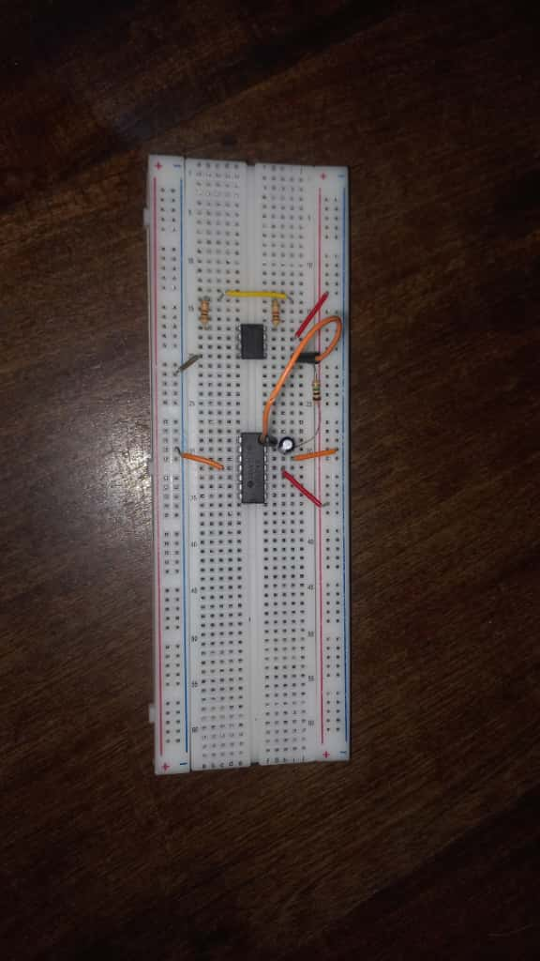

1. Etapa de ganancia
2. Filtro pasa altos
3. DPD

Figura VII: implementación del circuito en protoboard.

8. Caracterización del amplificador de instrumentación, del filtro PA y del driver de pierna derecha
Una vez calculado el valor de resistencia necesario, procedimos con la implementación del circuito para medir la relación de rechazo de modo común (RRMC):
$RRMC = \frac{G_{d}}{G_{c}}$
$RRMC (dB) = 20 ⋅log_{10}(\frac{G_{d}}{G_{c}})$
Donde $G_{d}$ representa la ganancia en modo diferencial y $G_{c}$ la ganancia en modo común
En primer lugar, ingresamos en modo diferencial una señal senoidal de $1 mVpp$de amplitud y una frecuencia de $1 kHz$, para esta entrada la tensión de salida fue de $28,4 mVpp$, por lo tanto la ganancia en modo diferencial es igual:
$G_{d}=\frac{28,4 mVpp}{1 mVpp}=28,4$
Por otra parte, al ingresar con una señal de $10 Vpp$ de amplitud y una frecuencia de $1 kHz$, observamos que la tensión de salida es de $9 mVpp$, por lo tanto la ganancia en modo común es igual a:
$G_{c}=\frac{9 mVpp}{10 Vpp}=9×10^{-4}$
Con estos valores, calculamos la RRMC de la siguiente manera:
$RRMC=20 log\left(\frac{G_{d}}{G_{c}}\right)=20 log\left(\frac{28,4}{9×10^{-4}}\right)$
$RRMC=90 dB$
Lo que es coincidente con el valor propuesto por la hoja de datos del integrado, como se puede observar en la figura VIII
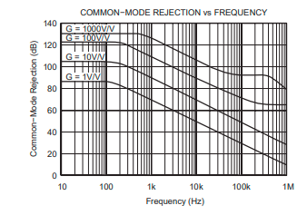
Figura VIII: RRMC en función de la ganancia y la frecuencia.
En nuestro caso se implementó un filtro pasa bajos realimentado a la referencia, es decir, se deja pasar la señal de baja frecuencia (que no tiene información de la señal de ECG) y se la pone como referencia, por lo que esto se elimina de la señal final. Sabiendo que el potencial de media celda que se presenta en la señal de ECG es continua, es decir de frecuencia 0 Hz idealmente, esto resulta en una estrategia para eliminarla.
El driver de pierna derecha se utiliza para eliminar el ruido que se produce en modo común, principalmente debido a la interferencia electromagnética. La solución propuesta es la inyección de una señal igual pero de mayor amplitud, invertida, de manera en que se cancelen en el paciente mismo.

9. Pruebas de funcionamiento del circuito
Los inconvenientes que se presentaron en esta etapa fueron relacionados principalmente a la etapa de eliminación del potencial de media celda. Cuando se planteó la implementación Sallen Key veíamos que a la salida la tensión de offset crecía en lugar de eliminarse, proporcionalmente, se duplicaba. Para saltear este inconveniente se planteó el circuito pasa bajos “inversor” que se vió en la imágen IV.

10. Autoevaluación de avance del TP
Indicar en la siguiente tabla el grado de avance de las tareas previstas:
 | No iniciado | En proceso | Terminado
Diseño del circuito (AI + filtro PA + driver de pierna derecha) |  |  | x
Simulación del circuito |  |  | x
Implementación del circuito en protoboard |  |  | x
Caracterización del AI, del filtro PA y del driver de pierna derecha |  |  | x
Pruebas de funcionamiento del circuito |  |  | x

Semana 3
- Diseño del circuito y simulación (etapa de aislación + circuitos complementarios + filtros PB).
- Implementación en protoboard.
- Pruebas y caracterización de los bloques de aislación, circuitos complementarios y filtros PB.

11. Diseño de los circuitos de las etapas de aislación, circuitos complementarios y filtros PB

Para la etapa de aislación, se utilizó un optoacoplador 4N28. Para calcular los componentes primero se caracterizó el integrado como se detalla en la sección 14. Idealmente para evitar distorsiones en la señal de salida se busca trabajar en la zona lineal del mismo, dicho rango se encuentra entre 6,2 y 32,2 mA de corrientes de entrada (nuevamente, los cálculos para esta conclusión están en la sección 14).
Dicho esto, sabemos que en la sección de entrada al optoacoplador se encuentra un diodo, el cual tiene una tensión de polarización máxima de 1,5 V. Dicho esto, consideramos trabajar en corrientes de polarización entre 10 y 24 mA, debido a que es suficiente para asegurar la polarización, mientras que no se trabaja en los extremos de la zona lineal y no supera la corriente máxima que puede entregar el AO.

Luego, el otro bloque del optoacoplador es el fototransistor, para esto aseguramos que la corriente que circule no sea mayor que la permisible (100 mA), para esto consideramos una tensión de alimentación de 10V y una resistencia de 220 $Ω$. Finalmente el circuito a implementar se ve en la figura.
Finalmente, también se debe aclarar que a modo de aislación de la red eléctrica se utilizó un conversor DC-DC de 15 V.
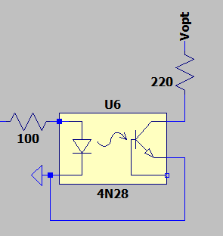
Figura IX: implementación del circuito de aislación mediante optoacoplador.
Es importante mencionar que el ECG tiene excursión negativa, la cual no permite la polarización del diodo de entrada, por lo que hay que colocar un offset para tener una señal puramente positiva, para la corrientes mencionadas antes, esto se corresponde a una tensión de offset de 3,25 V (se implementó variable). De la misma manera para tener la MES dentro del rango de corrientes se debe proporcionar ganancia a la señal de salida del INA. Para asegurar todas estas condiciones se implementó una configuración sumadora como la de la figura X
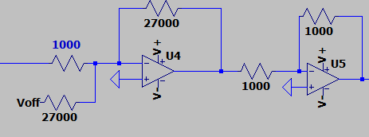
Figura X: configuración inversora para acondicionar la señal de entrada al bloque de aislación.
Además, la señal de salida del optoacoplador está montada a una continua, por lo que colocamos un filtro pasa altos con el fin de eliminarla y obtener la señal de ECG pura nuevamente. La configuración se puede ver en la figura XI
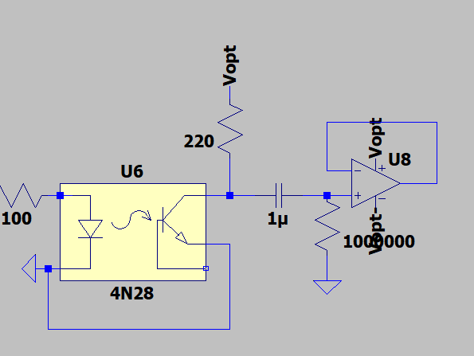
Figura XI: circuito para la eliminación del valor de continua.
Luego de esto, la señal sigue estando en el orden de los mV (aproximadamente 400 mV), por lo que debemos aportar una ganancia para acercarlo al orden del volt. Para esto implementamos una configuración de ganancia no inversora, como se puede observar en la figura XII.
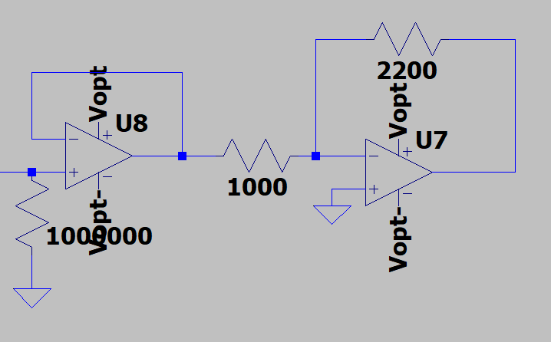
Figura XII: circuito para el aporte de ganancia.

12. Simulación del circuito
Se puede acceder al archivo de simulación mediante el siguiente link.

13. Implementación en protoboard
Se puede ver en la figura XIII la implementación del circuito.
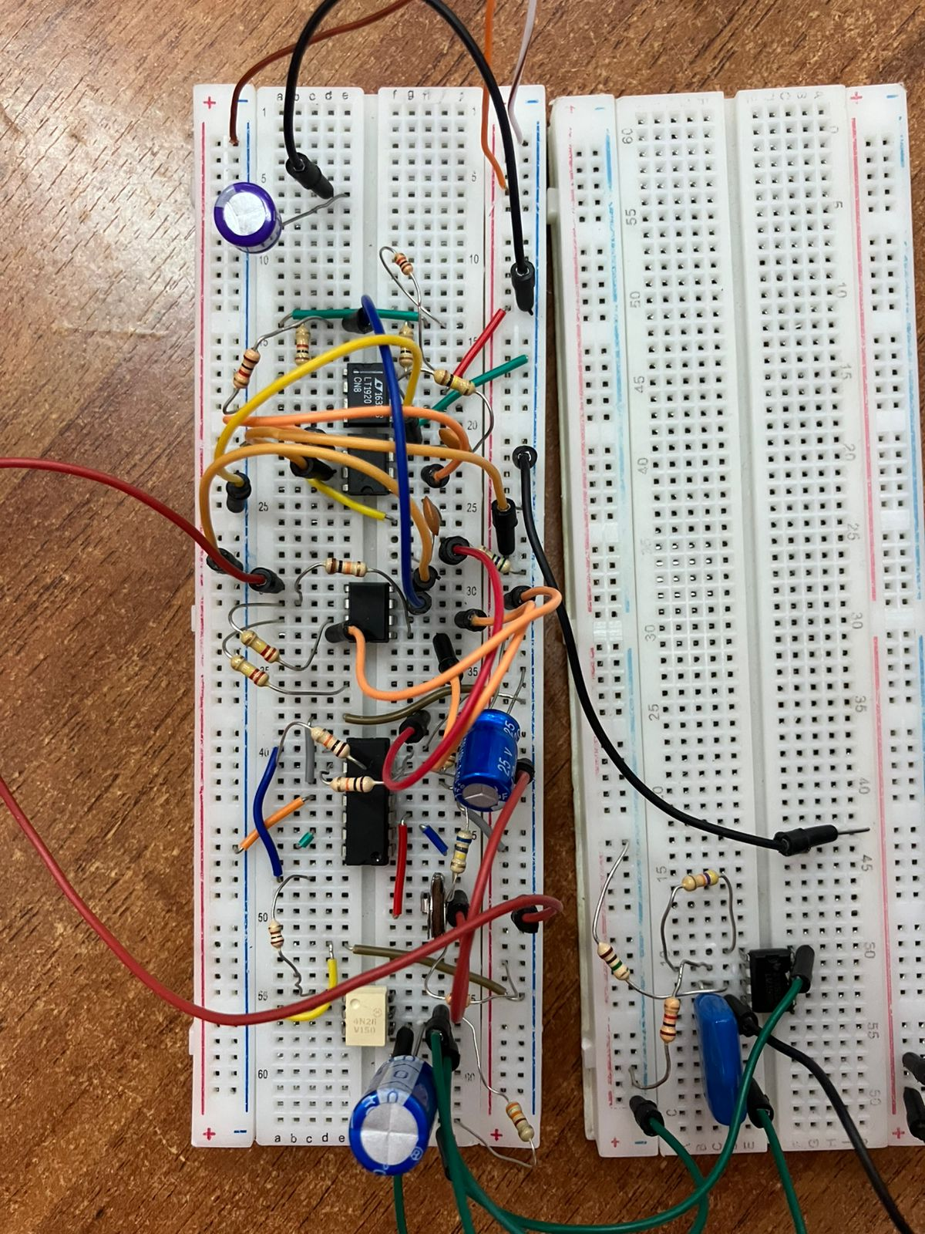

1. Bloque de preamplificación (INA128)
2. DPD
3. Sumador (offset + ganancia)
4. Aislación (opto)
5. Filtro PA y ganancia

Figura XIII: implementación de los bloques diseñados en protoboard.
Los valores de los componentes, y los integrados pueden no concordar con los de la simulación, ya que la imágen fue tomada en la implementación final, con bloques extras y cambios particulares que se comentarán en la semana 4.

14. Caracterización de las etapas de aislación, circuitos complementarios y filtros PB
Como se comentó antes, primero se debió caracterizar el integrado, para esto se insertó una señal triangular de 6V de entrada, siempre asegurando que no se superen los 60 mA máximos permitidos en el circuito del diodo. Luego, con el circuito de la figura IX, se observa la salida y se registra para qué valores de tensión en la entrada, la salida es lineal. Para nuestro caso, el rango era de 2,12 a 4,82.
Luego, mediante el análisis de malla, se calculó en función de esas tensiones, el rango de corrientes, en el que el integrado se comporta de forma lineal.
$4,82V- 1,5 V - i*100Ω= 0V -> 33.2 mA$
$2,12V- 1,5 V - i*100Ω= 0V -> 6,2 mA$
La etapa de aislación es fundamental, ya que aísla de partes del circuito que en caso de falla pueden tener una descarga a tierra lo que generaría riesgo de macro-micro choque.

15. Pruebas de funcionamiento
En la figura XIV se puede observar la salida del optoacoplador, se nota que el circuito funciona según lo esperado, sin embargo, en ese instante se estaba trabajando con dos fuentes de alimentación separadas (una para la alimentación del opto y otra para la del circuito paciente). De la misma manera, si la señal de salida del bloque de ganancia y offset se imitaba con el generador de señales y se insertaba al optoacoplador, el sistema funcionaba de manera correcta. Sin embargo, si se conectaba el DCDC y una fuente externa para la alimentación del opto, dejaba de funcionar. Además, es importante recalcar, que este problema se solucionaba si se unían las masas de las distintas fuentes, pero no era una solución real, ya que violaba el principio de tener dos fuentes separadas.
De la misma manera, el filtro pasa bajos realimentado se comportaba de manera errática y poco estable. Se comenta la resolución a estos problemas en la sección de la semana 4.
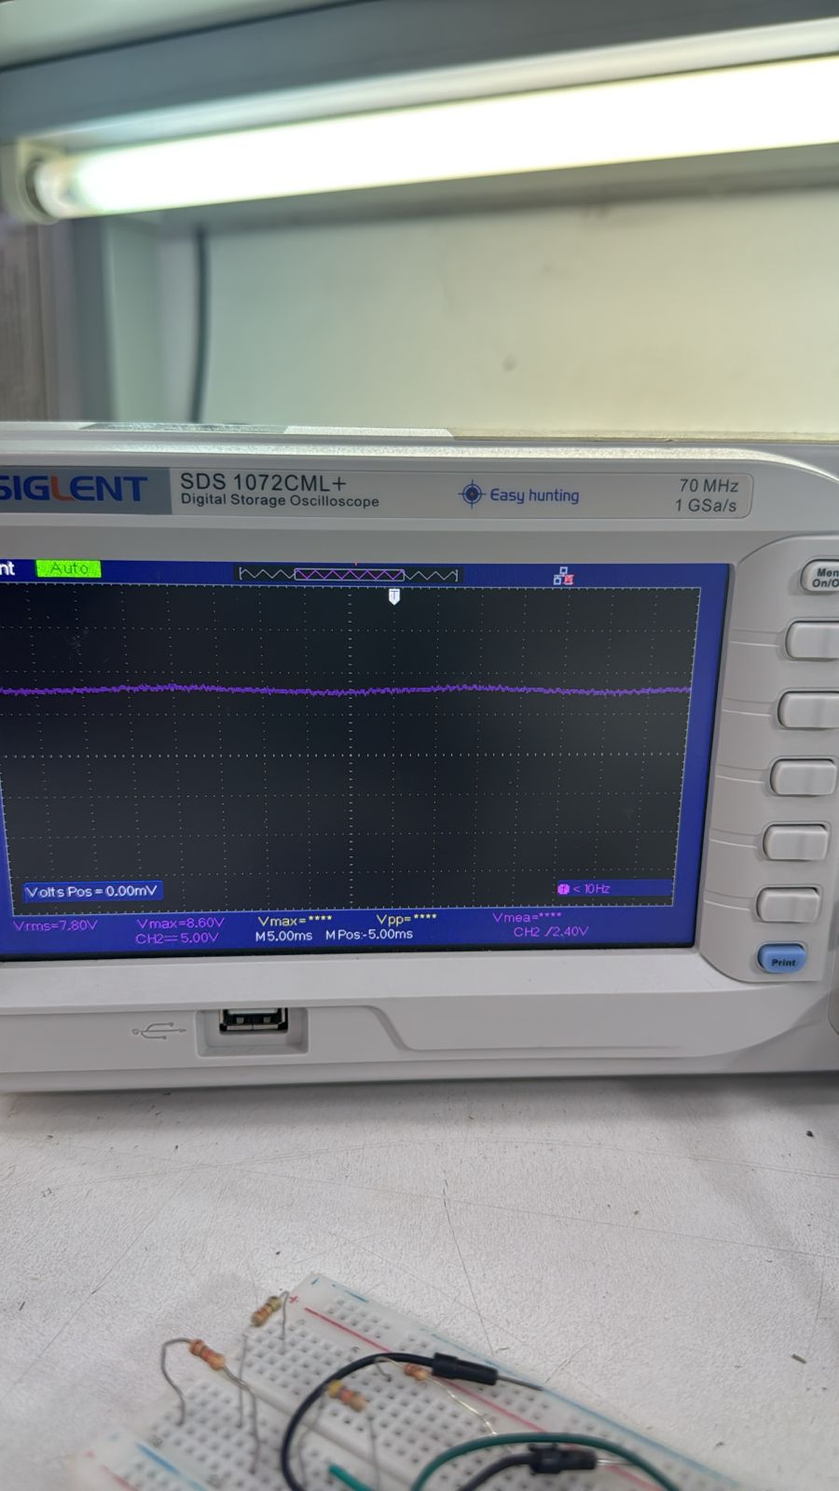
Figura XIV: señal de salida del optoacoplador, utilizando dos fuentes independientes.

16. Autoevaluación de avance del TP
Indicar en la siguiente tabla el grado de avance de las tareas previstas:
 | No iniciado | En proceso | Terminado
Diseño del circuito (etapa de aislación + circuitos complementarios + filtros PB) |  |  | x
Simulación del circuito (etapa de aislación + circuitos complementarios + filtros PB) |  |  | x
Implementación del circuito en protoboard |  |  | x
Caracterización de cada etapa |  |  | x
Pruebas de funcionamiento del circuito |  |  | x

Semana 4
- Prueba del circuito completo con circuito simulador de biopotenciales.
- Pruebas finales. Ajustes de ganancia y offset.
- Registro del electrocardiograma.
- Conclusiones.

17. Prueba del circuito completo con simulador
Como se comentó en la sección correspondiente a la semana anterior, se presentaron problemas en la implementación del optoacoplador, siendo que era muy difícil de encontrar la solución. Es por esto, que se abandonó la estrategia de utilizar una señal de prueba y directamente se probó con la señal de electrocardiograma medida en uno de los integrantes, con el fin de detectar y solucionar los problemas, bloque a bloque.
- Modificaciones en el bloque de preamplificación (INA): se observó que la señal de entrada era mucho más pequeña de lo esperado, de hecho, no se observaba, por lo que se duplicó la ganancia de este bloque, colocando una resistencia del mismo valor, en paralelo a cada una de las resistencias externas al circuito.
- Modificaciones en el filtrado: se observaba que a la salida del INA la salida permanecía muy ruidosa, por lo que se decidió colocar un filtro pasa bajos con frecuencia de corte de 16 Hz y un seguidor de tensión, con el fin de aminorar dicho problema. Se puede observar la implementación en la figura XV.
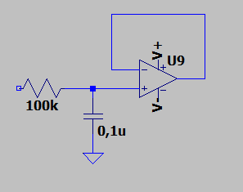
Figura XV: filtro pasa bajos para la eliminación de ruido.
- Modificaciones para la eliminación del potencial de media celda: como se mencionó antes, el filtro pasa bajos realimentado, realmente no se comportaba de manera correcta y era impredecible, por lo que se abandonó la estrategia de realimentar; el pin de referencia fue colocado a masa y se colocó un filtro pasa altos con una frecuencia de corte de 0,3 Hz. Se puede observar la cascada con el filtro pasa bajos en la figura XVI.
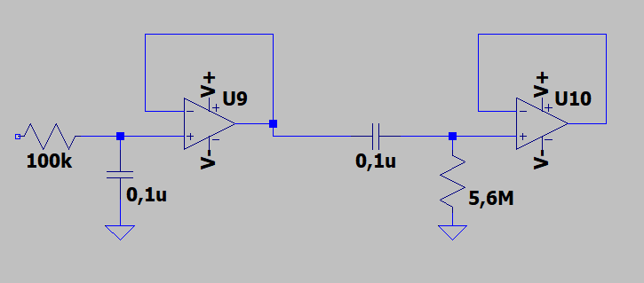
Figura XVI: filtro pasa bajos y pasa altos en cascada.
- Modificaciones en la etapa de ganancia y offset: el valor de offset se mantuvo, sin embargo, la ganancia se cambió a 68, con el fin de imitar las características de la señal esperadas en la simulación y detalladas anteriormente.
- Modificaciones en la etapa de ganancia final: en lugar de implementar una ganancia de alrededor de 2, se implementó de 47.
Finalmente, esto no pudo ser simulado, ya que estos valores son particulares de la implementación. La simulación fue hecha anteriormente y funcionaba con los valores propuestos, sin embargo, no con los implementados en la práctica.

18. Ajuste del instrumento
No se realizaron procedimientos de ajuste.

19. Registro del electrocardiograma
Finalmente, se registró ECG en uno de los integrantes del grupo, con la derivación DII. Se pueden ver los resultados obtenidos en la figura XVII y XVIII.
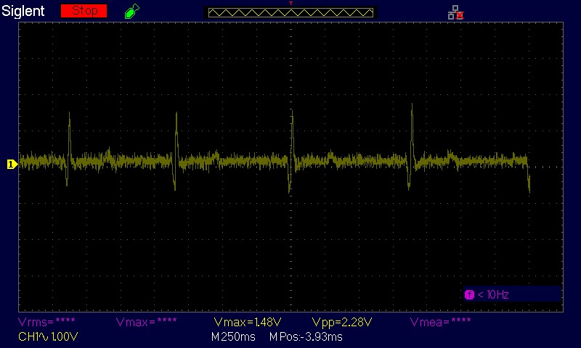
Figura XVII: registro de ECG con derivación DII.
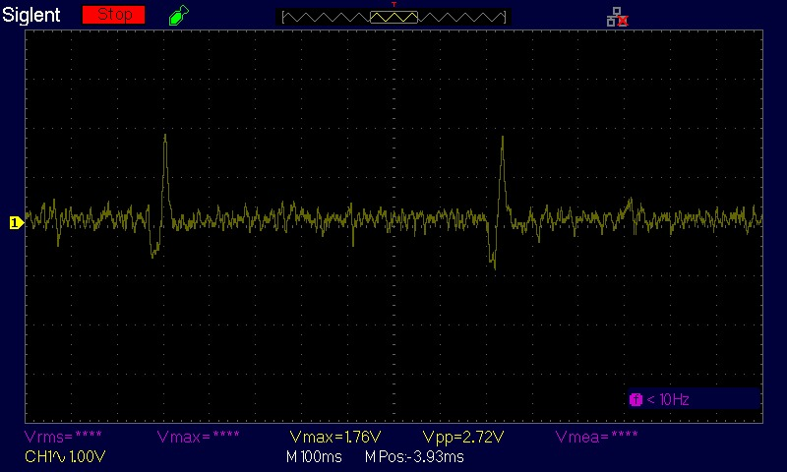
Figura XVIII: registro de ECG con derivación DII, en detalle.
Además, se realizaron pruebas con el fin de obtener conclusiones acerca de las herramientas implementadas para reducir el ruido de la medición, por ejemplo en la figura XIX se puede observar el efecto de quitar el driver de pierna derecha, el la figura XX se puede observar el efecto de no utilizar mallado.
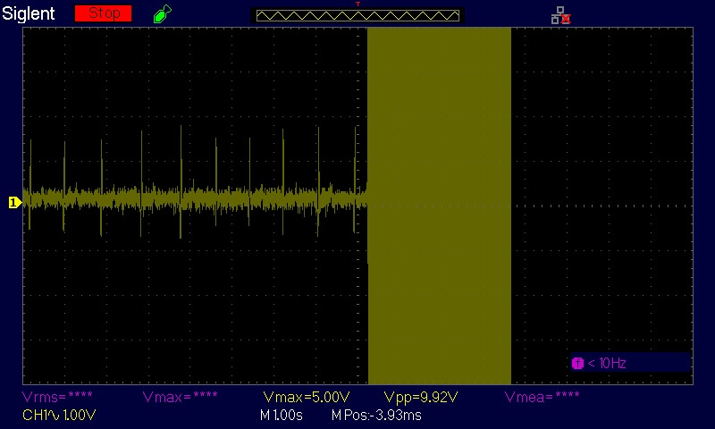
Figura XIX: efecto de quitar el circuito de driver de pierna derecha.
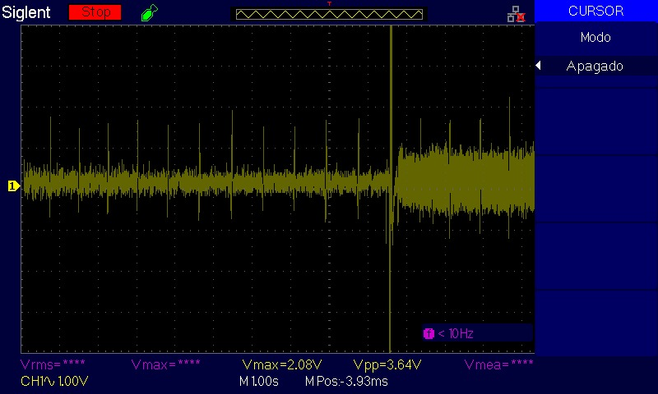
Figura XX: efecto de quitar el potencial de mallado.
Lo que antes se detalló acerca del driver de pierna derecha, fue un proceso en tiempo real, donde levantaba el cable correspondiente dentro del cable paciente, y se dejaba al aire. También se comparó el efecto de colocar este electrodo a masa (figura XXI) o colocarla a la salida del circuito diseñado (figura XXII)
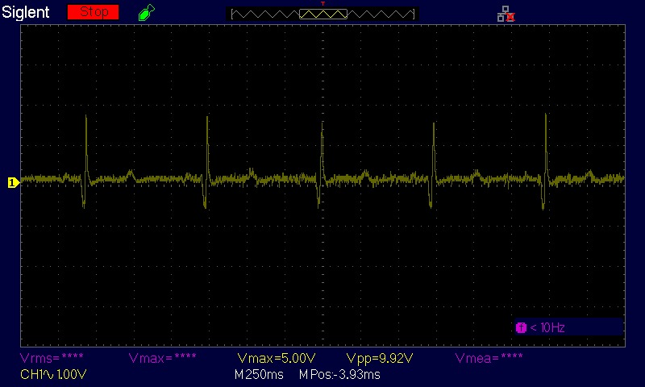
Figura XXI: efecto de no utilizar el DPD.

Figura XXII: efecto de utilizar el DPD

20. Conclusiones
En conclusión, se pudo implementar un sistema de registro de ECG relativamente adecuado, y con buena señal de salida.
Para cumplir con los requerimientos de manera más general y robusta, se deberían hacer pruebas de ajuste y calibración indicadas, implementar el bloque de digitalización pertinente, evaluar la robustez en distintos ámbitos y derivaciones, etc.
Nuestro sistema aún no es realmente adecuado, ya que se observaron variaciones en el nivel de ruido del registro según la derivación; aumento del mismo con estrategias que deberían atenuarlo, como por ejemplo el DPD, etc.
El trabajo fue complejo, debido a inconvenientes muy difíciles de identificar, de manera principal, el comportamiento errático del optoacoplador, que cesó al colocar la señal electrocardiográfica, pero que aún no se entiende la razón de que esto haya sucedido. Esto retrasó el proceso de desarrollo, de la misma manera en que llevó a implementar etapas intermedias que no se esperaban.
De todos modos, se logró un diseño funcional adecuado y se pudieron observar efectos interesantes y educativos de herramientas para la disminución del ruido, por ejemplo.

21. Autoevaluación de avance del TP
Indicar en la siguiente tabla el grado de avance de las tareas previstas:
 | No iniciado | En proceso | Terminado
Prueba del circuito completo con circuito simulador de biopotenciales. |  |  | x
Pruebas finales. Ajustes de ganancia y offset. |  |  | x
Registro del electrocardiograma. |  |  | x

